- ШАХМАТНЫЙ ТУРНИР
На базе центра "Точка роста" 2 марта для учеников старшего и среднего звена прошел шахматных турнир. В турнире приняли участие:
Аверин Иван ученик 5 "А" класса
Таразанов Андрей ученик 5 "А" класса
Гоголев Артем ученик 5 "Б" класса
Первухин Данил ученик 6 "А" класса
Шишин Максим ученик 6 "Б" класса
Морозова Екатерина ученица 9 "А" класса
Лобанов Роман ученик 9 "А" класса
Первухин Никита ученик 9 "Б" класса
Чернцов Роман ученик 9 "Б" класса
Федяев Денис ученик 10 класса
Стрижова Ксения ученица 11 класс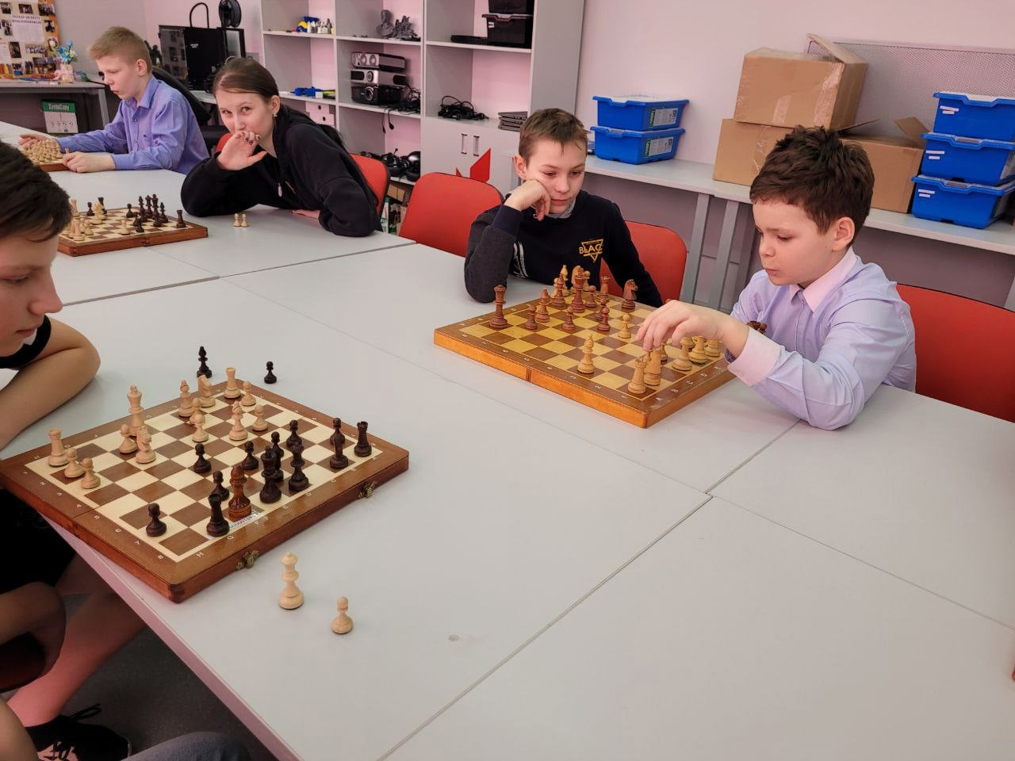
Шахматы- увлекательная и полезная игра. Они развивают память, внимание, усидчивость, ответственность: прежде чем сделать ход- подумай, тронул фигуру- ходи. Чтобы победить в шахматной партии, нужно уметь логически мыслить, просчитывать ситуацию на несколько шагов вперед. Кроме того, участники шахматных соревнований учатся вести себя по правилам игры, турнира.
